Рукоделие
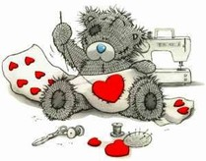
Если у вас золотые ручки, если вы не можете сидеть без дела, а неуемная фантазия не дает покоя, то этот раздел, посвященный различным видам рукоделия, именно для вас!
Создание из ненужных лоскутков тканей всевозможных напольных ковриков и наволочек для подушечек, одеял и прихваток, занавесок и накидок популярно сегодня как хобби. Причем, такое увлечение не очень затратно, но не менее увлекательно, чем другие виды рукоделия. В разделе Лоскутное шитье вы познаете азы данного вида рукоделия.
В разделе Вышивка крестом вы познакомитесь с историей вышивки, узнаете об инструментах и материалах, которые вам понадобяться во время работы, а также научитесь выполнять простейшие приемы.
Раздел Вязание крючком познакомит вас с историей возникновения данного вида рукоделия, вы узнаете как подобрать крючок и нитки для работы, а также овладеете основными приемами вязания крючком.

Вязание крючком

История
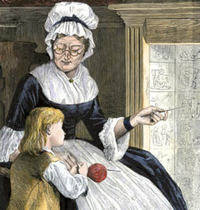
Вязание крючком – очень известное и старинное ремесло. Сперва этим занимались лишь мужчины, но постепенно вязание перешло в руки женщин. Теперь уже редкий мужчина возьмет в руки спицы или крючок. Вязание крючком появилось в Англии и во Франции, оно было разработано в 16 веке. Но есть достоверные факты, свидетельствующие о том, что индейские племена тоже обладали всеми секретами этого искусства, образцы их древних работ были обнаружены учеными в начале 20 века. Точных данных о том, где и как именно появилось вязание крючком, нет. Но существует мнение, что берет это занятие свои корни из древней формы китайской вышивки.
В конце 19 века вязание крючком распространилось и на территории России. Рукоделием занимались женщины, собиравшиеся вечерами для совместных посиделок. В основном девушки создавали красивые кружева, состоящие из узоров народной тематики.
Вязание крючком – процедура более простая, чем вязание спицами. А изделия получаются очень красивые, нарядные и привлекательные. В наше время рукоделие обретает вторую жизнь. Ручная работа очень ценится. Вязание крючком стало модным и полезным занятием. Сейчас оно находится на пике популярности.
Вязание крючком позволяет создавать и ажурные узоры, очень тонкие, похожие на кружево, и плотные рельефные изображения. При помощи крючка вяжут и теплые вещи, и тонкие стильные купальные костюмы. Вязание крючком способно воссоздать целые произведения искусства. Этот способ вязания применяется и для вывязывания отдельных элементов, украшений, например, пуговиц, воротников, и для создания целой одежды, к примеру, платьев, свитеров, и для получения элементов интерьера, например, салфеток, скатертей, подвесок для горшков с цветами и так далее.
Вязание крючком - процесс увлекательный. Результаты всегда красивы, изделия, связанные крючком, могут стать отличным подарком.

Инстументы и материалы
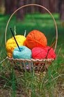
Для вязания крючком потребуются лишь нитки и крючки.

Нитки
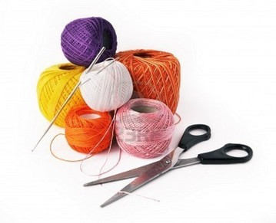
Для вязания крючком используют хлопчатобумажную пряжу, льняную, шелковую, пряжу из шерсти, из синтетических ниток или полосы из ткани, трикотажа, а так же различные шнуры.
Существует много сортов шерсти, из которой прядут нити для вязания. Лучшие из них имеют шелковистое, тонкое, длинное и эластиччное волокно. К ним относятся ангорская, мериносовая, верблюжья шерсть и мохер.
Пряжа, как правило, продаётся в мотках или клубках. На этикетке клубка (или мотка) фабричного производства обычно указывается, для какого вида вязания (ручного или машинного) предназначена эта пряжа.
Для ручного вязания лучше не использовать сильноскрученную нить, потому что связанное из неё полотно будет перекашиваться. Чтобы проверить,годится ли пряжа для ручного вязания, отмотай нитку подлиннее, сложи её пополам и держи в висячем положении.
Пряжа должна быть ровной по толщине, однородной и достаточно прочной, так как неодинаковая толщина нити обязательно скажется на внешнем виде и качестве готового изделия. Однако существует специальная буклированная пряжа, с равномерно распределёнными по всей длине узелками или утолщениями. Из неё хорошо смотрятся изделия, выполненные чулочной вязкой. Пряжу, полученную из шерстяного волокна, используют в основном вязания теплой и спортивной одежды. Хлопчатобумажные нитки идут на вязание в основном летних изделий.

Крючок
Крючки для вязания бывают металлические, пластмассовые, деревянные и костяные. Различают крючки короткие (12 —15 см) и длинные (35—45 см), толстыеи тонкие (№ 1 — 6). Более удобные крючки с пластмассовой или деревянной ручкой (рис. 1, а), а также те, у которых есть сплюснутая часть (рис. 1, б).
Основная часть крючка — головка (рис. 1, в), по ее толщине определяют номер крючка. Если толщина головки 3 мм, то это крючок № 3. У вязальщицы для работы с нитками разной толщины должен быть набор крючков от № 1 до № 6.
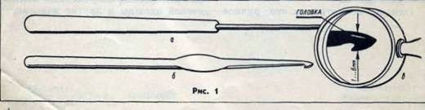
Подбирая крючок, нужно особое внимание обратить на головку. Слишком острая головка ранит указательный палец левой руки, а тупая растягивает петли и затрудняет вязание. Крючки всегда хранят в коробке, так как зазубринки, царапинки, изогнутость делают их непригодными для работы.
Крючок должен быть в 1,5 — 2 раза тоньше ниток, чтобы хорошо захватывать нитку, не расщеплять ее. Изделия из шерстяной пряжи вяжут толстыми крючками (№ 2—6).
Тонкими металлическими крючками (№ 0,5 — 1,5) вяжут ажурные изделия (кружева, салфетки).

Основные приемы вязания крючком
Основные приемы вязания крючком - воздушная петля, полустолбик (с накидом и без), столбик без накида, столбик с накидом, столбик с двумя и тремя накидами.
Как правильно держать в руках крючок для вязания.
Существует 2 способа держать крючок: как карандаш (верхний вариант) или как нож (нижний вариант). На втором рисунке приведен пример, как держать крючок для левши.
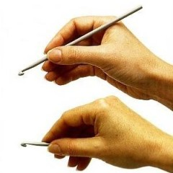
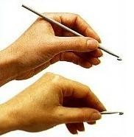
Воздушная петля
Захватите крючком рабочую нить (с указательного пальца левой руки) и протяните через петлю. Получится еще одна петля.
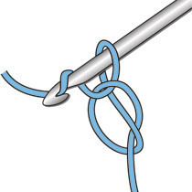
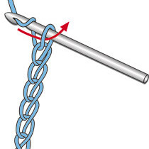
Полустолбик без накида
Введите крючок во вторую петлю справа (не считая петли на крючке), захватите рабочую нить и протяните сразу через две петли
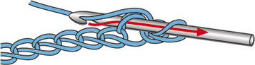
Полустолбик с накидом
Сделайте накид, введите в третью справа петлю цепочки, захватите рабочую нить и протяните сразу через 3 петли.
Столбик без накида
Введите крючок в третью петлю справа, захватите рабочую нить и вытяните - на крючке получится 2 петли. Еще раз захватите рабочую нить и протяните через 2 петли сразу.
Столбик с накидом
Сделайте накид, введите крючок в четвертую петлю справа, захватите рабочую нить и вытяните - на крючке получится 2 петли. Еще раз захватите рабочую нить и протяните только через 2 петли - на крючке опять останется две петли. И еще раз захватите рабочую нить и протяните через эти две петли.

Лоскутное шитье
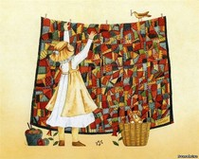
Patchwork - лоскутная работа; сшитое из лоскута. Происходит от англ. patch - заплатка или кусочек материала, лоскут, пятно неправильной формы; work - работа.

Из истории Лоскутного шитья
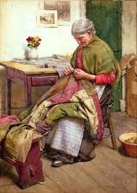
Первые упоминания об искусстве соединения различных тканей встречаются в исторических описаниях, датированных XI в. Ткань - материал недолговечный, поэтому время и место возникновения лоскутной техники весьма условны. Не исключена возможность появления лоскутного рукоделия в нескольких странах одновременно. Однако принято считать, что зародилась эта техника в Англии, а затем постепенно распространилась в других местах. Изделия из лоскута стали появляться на Руси, в Европе, Америке, Австралии. Причиной появления своеобразного лоскутного шитья явилась бедность. Именно она вынуждала женщин из остатков старой одежды делать новую, а также создавать различные изделия окружающего быта. Неслучайно повышенный интерес к технике лоскутного шитья в разных странах возникал именно в периоды кризисных ситуаций. Идея же геометрического подбора различных кусочков ткани берет начало от традиционного народного ремесла. Не исключено, что толчком к появлению лоскутных орнаментов послужило древнее искусство создания мозаичных композиций, дошедшее до нас из глубины веков: ведь недаром шитье из лоскута называют также "лоскутной мозаикой". В настоящее время к шитью из лоскута относятся как к виду искусства. Художественные изделия из лоскута по праву заняли достойное место среди произведений декоративно-прикладного творчества во многих странах мира. Экспозиции музеев США, Германии, Швеции, Швейцарии, Австралии содержат целые коллекции изделий, выполненных в стиле лоскутной техники - Patchwork. Имеется такая коллекция и во Всероссийском музее декоративно-прикладного и народного искусства.
За рубежом лоскутное шитье охватывает огромное количество женщин. К примеру, в США 20 миллионов мастериц занимаются этим видом творчества. Женщины-лоскутницы объединяются в клубы, где издают свои журналы, проводят семинары и выставки.
Английские названия "patchwork" (лоскутное шитье), и "quilt"(стеганые изделия) появились в современной России совсем недавно, когда наши соотечественницы в городах столкнулись с возможностями этого творчества благодаря иностранцам. Многие даже считали, что лоскутного творчества в России и не было никогда. Это не соответствует действительности. В Государственном Русском музее хранятся изделия, в которых отражены все основные узоры, применяемые в лоскутном шитье, в коллекциях Российского этнографического музея хранится немало изделий, отделанных лоскутной аппликацией, необыкновенные стеганые одеяла XVIII века хранятся и в Историческом музее в Москве. История сохранила сведения о даже том, что Наталья Гончарова - жена Пушкина - шила своим детям одеяла из цветных лоскутков.

Инструменты и материалы для лоскутного шитья

Ткани
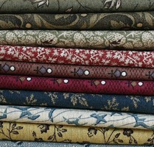
Ткани можно использовать самые различные, можно сказать любые. Техника лоскутного шитья - практически безотходное производство, в работе найдется место для любого лоскутка , для любого обрезка. Ткани для лоскутного шитья могут различаться по составу и по рисунку.
По составу:
Основным материалом для лоскутных работ являютсяхлопчатобумажные ткани. Они хорошо стираются и гладятся, мало осыпаются, относительно долговечны. Единственный недостаток - усадка при стирке.
Льняные ткани прекрасно подходят для основы, они прочны, хорошо стираются и мало вытягиваются, но легко мнутся.
Шерстяные ткани мнутся мало, долговечны, хорошо удерживают форму после утюжки.
Вискозные ткани очень красивы и приятны на ощупь, но сильно усаживаются. Легко мнутся и гладятся. Сложны в работе.
Синтетические ткани требуют осторожности при утюжке, многие из них сыпучи, но прочны, мало мнутся и быстро восстанавливают форму после стирки.
По рисунку:
Гладкокрашенные - ткани окрашенные в один цвет, часто применяются в лоскутном шитье для гармоничного перехода от одной ткани с рисунком к другой. Пастельные тона смягчают , а яркие придают изделию контрастность.
Пестротканные ткани - вытканные из нитей разных цветов. Хорошо подходят для создания пледов и покрывал.
Ткани с набивным рисунком. Наиболее популярные и частоприменяемые в лоскутном шитье. Они делятся на несколько групп:
- Цветочный рисунок наиболее популярен.
- Геометрический рисунок (полоска, клетка, горох и др.), при работе с ним необходимо учитывать расположение рисунка.
- Тематический рисунок, например, детский - игрушки, зверюшки и др.
- Абстрактный рисунок, который трудно выделить как отдельный элемент. Такие ткани хорошо подходят для создания работ с элементами пейзажа, для панно.
Отделочные материалы.
В качестве дополнительной оделки в лоскутных изделиях широко применяется тесьма, кружево, ленты, бахрома, бусины, поедки, пуговицы и др.

Инструменты
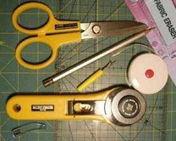
- Швейная машина, желательно с зигзагообразной строчкой. (конечно лоскутки можно сшивать и в ручную, как делали наши предки.
- Утюг необходим для разутюживания швов. Желательно, чтобы он имел устройство для увлажнения ткани.
- Измерительные инструменты, такие как линейки длинная и короткая, циркуль, прямоугольный треугольник.
- Миллиметровая бумага или бумага в клетку, для создания схем.
- Инструменты для резания: острые ноницы, очень удобно использовать специальные дисковые резаки, им можно резать сразу несколько слоев ткани, что значительно ускоряет процесс. К дисковому ножу необходим специальный мат, на котором и нужно резать ткань.
- Рапарыватель.
- Булавки, желательно тоненькие, их применяют для фиксации элементов и слоев изделия.

Выбор цвета
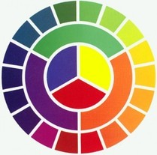
Правильный выбор цвета — основа лоскутного шитья. Поэтому, прежде чем приступить к работе, подумайте, в какой цветовой гамме вам бы хотелось видеть свое будущее творение. Если вы хотите вписать изделие в конкретный интерьер, подбирайте ткани соответствующих цветов.
Ну а если вам повезло и вы обустраиваете новый дом, сделайте роскошную вещь, такую, какую просит ваша душа и сердце, и подбирайте детали интерьера (обои, шторы, мебель и пр.) под нее. Цветовая гамма изделия зависит и от его назначения. Если вы задумали одеяльце для малыша, то используйте ткани нежных, «ласковых» цветов: розовый, голубой, сиреневый, с нежным рисунком. Если для ребенка постарше, который уже активно изучает мир, то берите яркие, сочные, с активным рисунком ткани.
Чтобы вам было легче подбирать цвета и чтобы у вас было меньше ошибок, воспользуйтесь следующим способом. Приколите к стене или любой другой вертикальной поверхности отрез белой фланели.
Белой — потому, что это нейтральный цвет, который не будет мешать другим цветам, фланели — потому; что к этой ткани лоскуты будут «прилипать» без булавок Отрез лучше взять не маленький, минимум 150 х 200 см. Далее продумайте дизайн изделия и подберите ткани нужных цветов. Отрежьте от каждой ткани по кусочку и приложите к фланели. В том случае, если вы задумали геометрический рисунок, не поленитесь, выкроите лоскуты четко по рисунку и выложите хотя бы один блок. Отойдите на несколько шагов, слегка прищурьте глаза. Вы сразу увидите лишний цвет — он будет «кричать», выбиваться из общей цветовой гаммы. Посмотрите также, не слились ли ваши детали в одно цветовое пятно. Сохраните этот отрез фланели, пусть он всегда будет использоваться именно для этой цели. Недостаточно внимательное отношение к цвету приводит к тому, что детали изделия зрительно смешиваются друг с другом или, наоборот, один цвет перебивает другой. Работа в этом случае выглядит негармонично, некрасиво. Так что не спешите сшивать. Поверьте, хотя порой времени на подбор тканей требуется гораздо больше, чем непосредственно на само шитье, но они оправданны.

Техники лоскутного шитья

Шитье из полос («колодец», «ананас», «лестница правосудия», «шеврон»)
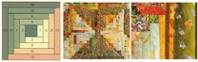
Шитье из полос — самый распространенный вид лоскутной техники.
Техника, при которой сшивая полосы, а потом разрезая их определённым образом можно получить очень симпатичные блоки для изготовления лоскутных изделий.Лоскуты пришиваются не поочерёдно, линиями, а сшиваются вместе, по краям. Эта техника позволяет использовать отрезы старой одежды, даже поношенные ткани. Обрезанные по краям аккуратно фрагменты сшиваются легко. На припуск достаточно оставлять около 0,5 мм.
Эта техника - не нова. Из-за интереса к старинным видам рукоделия она вновь стала актуальной. Несложные - но подробные - выкройки должны состоять из лоскутков-полос различных тканей. Его на английский лад называют квилтинг. Удобнее всего начинать от центра, закрепив здесь первый квадрат или прямоугольник. Вокруг него лоскутное шитье из полос требует разместить другие отрезы ткани.
«Бревенчатая изба». У этого популярного узора много других названий: «американский квадрат», «сруб», «колодец», «лабиринт». Особенность шитья — сборка цветных полосок по спирали вокруг «очага» — маленького квадратика по традиции красного или желтого цвета, символизирующего очаг в доме. Цвет полосок — «бревнышек» — тоже символичен: светлые — освещенные углы избы, темные — теневые. Традиционный блок делится на светлую и темную половины по диагонали.
- Притачайте к одной стороне квадрата полоску, сложив их лицом к лицу, обрежьте выступающий конец.
- Отогните полоску и присоедините к ней в правом углу вторую полосу одинаковой с первой ширины. Вторую полосу также обрежьте по канту.
- Притачайте третью полосу контрастного цвета и укоротите выступающий конец.
- Продолжайте так до тех пор, пока блок не обретет заданный размер
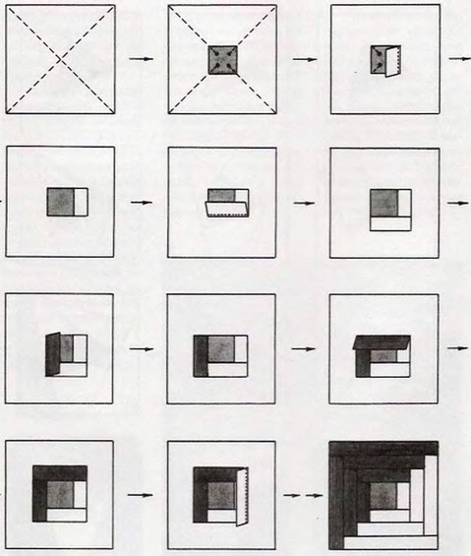

Шитье из квадратов
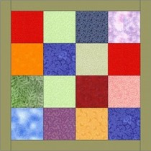
Одна из самых старинных лоскутных техник построена на работе с кусочками ткани наипростейшей геометрической формы — квадрат. Цветные квадратики, сшитые по определенным правилам, напоминают красочные шахматные доски.
Известна эта техника с тех давних времен, когда тканей, производилось очень мало, они были слишком дороги, и даже лоскутики размером с почтовую марку шли в дело, кстати, это они дали название «почтовая марка» одному из узоров, составленному из крошечных квадратиков.
Особенно часто использовали такое шитье в деревенских семьях, где к каждому кусочку ткани относились очень бережно.
Работать с квадратиками одно удовольствие. Сначала рисуют на клетчатой бумаге цветной узор — эскиз (одна клеточка равна одному квадратику). Многие, не ломая голову, используют готовые рисунки для вышивки крестом и орнаменты для вязания. По эскизу рассчитывают количество квадратиков из тканей определенного цвета. Кроить следует точно по шаблону, иначе квадратики трудно совмещать при сшивании.
Крупные лоскутики (более 6x6 см) кроят с учетом долевой — она должна проходить параллельно любой стороне квадратика, в более мелких — долевую не соблюдают.Принцип соединения квадратиков в полотно таков: сначала их сшивают в полосы, а затем полосы — между собой. Для прямоугольного изделия квадратики сшивают в полосы по более короткой стороне — так намного удобнее.
- Первые два лоскута верхнего ряда соедините лицевыми сторонами внутрь, сколите, совместив срезы, и прострочите точно по линии припуска на шов. Шов приутюжьте «на ребро», а затем заутюжьте в сторону более темного квадратика, чтобы припуски на шов не просвечивали через ткань.
- Присоедините третий квадратик ко второму лицевыми сторонами внутрь и сострочите. Шов заутюжьте в сторону темного квадратика. Последовательно пристрочите все очередные квадратики этого ряда. Первая полоса готова.
- Приготовьте все остальные полосы и соедините в полотно: сложите лицевыми сторонами внутрь первые две полосы и сколите булавками точно по машинным швам, расположив булавки перпендикулярно срезам. Далее полосы сострочите по линии припуска на шов и, вынув булавки, приутюжьте шов «на ребро», а затем в одну сторону. Аналогично соедините остальные полосы и отутюжьте готовый образец.
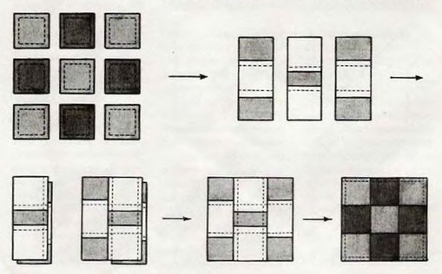

Шитье из треугольников («русский квадрат», «звезда Огайо», «мельница», «карточный фокус» и др)
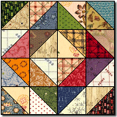
С самых давних времен, еще до изобретения швейной машинки, шитье из треугольников полюбилось многим мастерицам. Предполагают, что особенно увлекались им русские рукодельницы. Порой в скромной деревенской избе единственным украшением было нарядное «цветастое» одеяло из множества треугольных лоскутиков.
С треугольниками легко работать: из них можно «сочинить» любой геометрический орнамент и при необходимости разложить самый сложный на треугольники, каким бы замысловатым он ни был.
Наиболее часто используют лоскуты в форме прямоугольных равнобедренных треугольников, их кроят по шаблону, располагая его на ткани так, чтобы направление долевой нити совпадало с одной из коротких сторон треугольника, затем складывают треугольники по два и сшивают по длинной стороне — получаются квадраты, которые соединяют в полотно.
При раскрое большого количества двухцветных пар треугольников используют такую «хитрость»: сначала вырезают из тканей двух цветов по одинаковому количеству квадратов (со стороной, равной стороне треугольника в готовом виде плюс припуск на шов), складывают лицевыми сторонами по два квадрата разного цвета, скрепляют булавками, намечают диагональную линию и прокладывают вдоль нее 2 строчки на расстоянии припуска на шов от диагонали. Разрезают по диагонали, разворачивают лоскуты, заглаживают припуск в сторону более темного — образуется 2 двухцветных квадрата.
Разноцветные треугольники сшивают, применяя другую «хитрость»: их складывают попарно, скалывают и сострачивают на машинке, одну пару за другой, не обрывая нити, а затем нити разрезают.
Если треугольники выкроены из ткани, которая слишком тянется, то при стачивании подкладывают под строчку бумагу.
«Мельница». Двухцветный узор из восьми одинаковых треугольников (по четыре каждого цвета), сшитых в квадрат. Сначала треугольники попарно (светлый с темным) стачивают длинными сторонами, образовавшиеся квадраты — в полосы, чередуя цвета. Полосы сшивают в квадрат, начиная от центра — так легче соединить все линии в одну точку. Шов разутюживают на обе стороны.
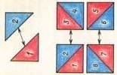
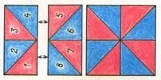

Свободная техника (роза, сумасшедший квилт)
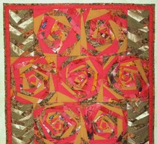
Крейзи-квилт (англ. crazy quilt) или безумные(сумасшедшие) лоскутки - очень необычная творческая техника, в которой в свою очередь смешалось множество швейных и вышивальных техник. Если обычный квилтинг - это геометрия и математика, одним словом, порядок. То крейзи-квилт - это самый настоящий полет фантазии. К тому же практичный и экономичный, для создания очередного шедевра запросто подойдут одиночные разноразмерные лоскутки, пуговицы и бусины, остатки кружева и т.д.
«Крейзи» - одно из остроумнейших изобретений в лоскутном шитьё, помогающее решить головоломку: как из вороха разноцветных, никому не нужных обрезков тканей, специально ничего не выкраивая, можно создать что-то полезное, оригинальное и красивое. В дело идут даже крохотные кусочки, потому изделия напоминают пёстрые мозаичные картинки, в которых, кажется, лоскуток с лоскутком соединены беспорядочно, в неожиданных цветовых сочетаниях с обилием ломаных линий.
Этот блок можно шить в любом порядке, и нет правил, которые указывали бы на то, правильно или нет сшит этот блок. Но мне нравится, когда из центра, словно розочка, расходятся кусочки ткани. Такой блок мы и будем шить.

Вышивка крестом

Из истории
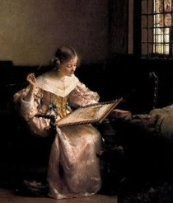
Всеми нами любимая вышивка крестом, так же как и другие виды рукоделия, имеет свою историю. Нет точных сведений о том, где и когда появилась вышивка вообще, и когда вышивка крестом выделилась в отдельный вид рукоделия. Оригинальных вышивок, датируемых ранее ХII века, почти не осталось. Но изображения одежды и предметов интерьера свидетельствуют о том, что вышивка появилась намного раньше. В разных странах узоры отличались по стилю и используемым цветам. В вышивке отражались национальный колорит и собственное видение красоты каждого народа.
В Западной Европе счетная вышивка стала особенно популярна в ХVI веке. В то время она состояла в основном из библейских сюжетов и текстов, сочетающих различные техники выполнения. К концу ХVIII века на образцах вышивки явственно стал преобладать классический стежок крестом. А по тематике вышивки стали более разнообразны. На Востоке вышивками традиционно украшали домашнюю утварь – ковры, накидки, вьючные мешки.
Отличительной особенностью восточных вышивок является многообразие применяемых цветов и сложность орнамента. Великий шелковый путь способствовал распространению вышивки по Европе. В России вышивка всегда была очень символична. Некоторые узоры родились еще в глубокой древности и несут на себе отпечаток языческой символики. Находки археологов свидетельствуют о том, что на Руси вышивали еще в Х веке. Постепенно вышивка приобретает все более широкое распространение в украшении костюма и предметов обихода.
С ХVIII века она входит в жизнь всех слоев населения. Вышивка делилась на народную и городскую. Городская вышивка не имела прочных традиций, так как постоянно изменялась под влиянием моды, приходившей с Запада. А народная вышивка крестом была связана со стародавними обычаями и обрядами русского крестьянства. Каждая вышивка крестиком имела свое назначение. Вышивки крестиком на рубахах располагалась на местах соприкосновения тела человека с внешним миром (т.е. по вороту, рукавах, подолу) и играли роль оберега. В вышивке крестом полотенец нашли свое отражение представления людей, связанные с культом плодородия и культом предков. В первую очередь это касается орнамента народного шитья, в котором вплоть до 2-й четверти XX века сохраняются древние символы. Главным узором народных вышивок крестом является орнамент и стилизованные изображения животных и птиц. Каждый узор вышивался определенным цветом, что тоже имело символическое значение.
В разных областях России были свои особенности и приемы вышивания крестиком. Но каждая мастерица, используя те орнаменты, которые были характерны для ее края, старалась сделать их индивидуальными и неповторимыми. Существует несколько видов вышивки крестом, среди которых наиболее распространенным является односторонний простой полный крест, дающий по лицевой стороне изделия крестики, а по изнаночной – вертикальные или горизонтальные стежки. Каждый крестик выполняется 2-мя перекрещивающимися диагональными стежками, при этом нижние стежки кладутся слева направо (из левого нижнего угла квадрата в правый верхний), а верхние – справа налево (из правого нижнего угла квадрата в левый верхний). Только при соблюдении этого правила вышивка получится аккуратной.

Инструменты и материалы
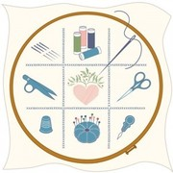
Для выполнения вышивки необходимо приготовить ткань и нитки, набор игл, пяльцы, ножницы. Различный вид вышивки требует и различного материала: ниток матовых или блестящих, шелковых, крученых или мягких. Все зависит и от материала, и от узора, и от жанра вышивки. Ну и наконец,чтобы вышить чудесную картину крестиком, вам, конечно же, понадобятся терпение и усидчивость.

Канва
Канва — это сетчатая хлопковая, льняная или смешанная по составу ткань, а также основы из других материалов. Вышивка по канве возможна в любой технике, будь то счётный крест, несчётный крест, гладь, гобеленовый шов, ковровая техника, для изготовления подушек, ковров, вышитых картин, сумочек, шкатулок и много другого.
Канва бывает нескольких видов: равномерного и неравномерного переплетения, пластиковая канва, накладная канва для вышивки по одежде, страмин.
Наиболее удобна для вышивки счетным крестом канва Aida, состоящая из 100% хлопка. Её полотно представляет собой основу из жёстко переплетённых нитей 4×4, образующих чёткие квадраты. Крестики на такой ткани без особых усилий получаются ровными и красивыми.
Канва Аида бывает с разным числом переплетения нитей. Аида с 8 и 11 нитями в дюйме (это 32 и 43 клетки на 10 см соответственно) удобна для детей и начинающих вышивальщиц, так как квадраты у нее крупные и считать их легко.
- Канва Аида 14 -это канва с 14 нитями в дюйме (55 клеток на 10 см) считается одной и самых популярных и удобных тканей для вышивки крестом.
- Канва Аида 16 и 18 -соответственно с 16 и 18 нитями в дюйме (63 и 70 клеток на 10 см соответственно) позволяет более четкую передачу деталей, но требует повышенного внимания и аккуратности.
- Канва Аида 20 – это канва с 20 нитями в дюйме (79 клеток на 10 см) подходит для мелких работ, выполняемых гобеленовым стежком.
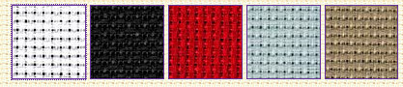
Канва равномерного переплетения не имеет чётко обозначенных квадратов для стежков, поэтому вышивать по ней труднее. Однако вышивка на такой канве смотрится лучше, так как свободная от вышивки часть канвы остаётся однородным полотном без дырочек и ячеек. Вышивают на такой канве через 2 нити, отсчитывая их по горизонтали и вертикали.
Канва неравномерного переплетения состоит из льна или смесей льна с другими материалами. Нити такой канвы неравномерной толщины, что отличает их от канвы равномерного переплетения.
Пластиковая канва применяется для вышивки и изготовления различных изделий, которые должны очень хорошо держать форму (уголки на компьютер, ёлочные игрушки, шкатулки и др.).
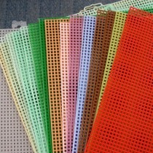
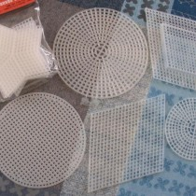
Накладная канва используется для вышивки на ткани, не имеющей постоянного числа нитей на единицу длины, либо слишком мелкого переплетения для счёта. Её используют для вышивания на одежде, постельном белье, сумках и прочих предметах. Такая канва подразделяется по способу удаления после окончания работы на водорастворимую и удаляемую, то есть выдёргиваемую.
Страмин обычно используют для вышивания подушек и ковриков счётным крестом, в гобеленовой технике или в ковровой технике. Немецкая фирма Zweigart & Sawitzki выпускает особо жёсткий хлопчатобумажный страмин Magic Canvas (англ. волшебная канва). Его жёсткость (нити не распушиваются даже на линиях обрезка) и яркие цвета позволяют применять его для небольших сувениров с частичной вышивкой: ёлочных игрушек, чехлов для очков и мобильных телефонов, декоративных элементов.
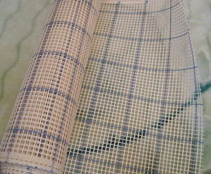

Иглы
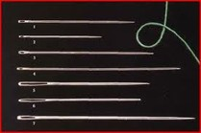
Для вышивания используют специальные иглы, они подразделяются на острые и тупы, односторонние и двусторонние, так же имеют различия по толщине.
Острые иглы используются для вышивания по плотной ткани.
Тупые иглы используются в вышивке крестом и в других видах вышивки, где ткань имеет специальную разряженную структуру. Затупленный конец иглы позволяет более точно попадать в нужные места без риска расщепить ткань или уже готовый крестик.
Все иглы имеют большое ушко для удобного вдевания двух и более нитей.
Двусторонние иглы удобно использовать, когда для работы Вы используете раму, которую не нужно поддерживать руками. В этом случае одна рука у Вас находится под вышивкой, другая над ней, иглу не приходится переворачивать, а руку не приходится переносить с одной лицевой стороны на изнанку. Это существенно экономит время и облегчает труд.
Также иглы различаются и по размерам, каждый из которых лучше всего подходит к канве с определенной плотностью плетения.
Игла должна свободно проходить через ткань, не оставляя за собой видимых дырок.

Пяльцы
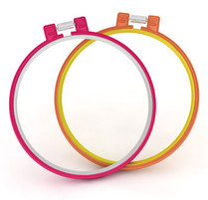
Во время работы ткань должна быть хорошо натянута, что делает вышивание более легким и быстрым, а работу более ровной и аккуратной. Для этого следует использовать специальные пяльца для вышивания.
Самые простые и распространенные -это круглые пластмассовые пяльцы с пластмассовым винтом, выпускаются различных размеров. Их использование довольно простое: на меньший обруч кладут ткань, слегка натягивают, сверху кладут второй обруч с винтом и слегка затягивают винт, затем снова натягивают ткань и затягивают винт окончательно. В процессе вышивания натяжение ткани слегка ослабевает, поэтому нужно периодически ее подтягивать. Если рисунок не помещается в пяльцы целиком, то их перемещают во время работы.

Мулине
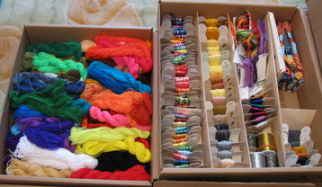
Наиболее часто в работах применяются два вида ниток для вышивания – мулине и шерсть.
Первые изготавливаются из 100% хлопка.
Мулине – это прочные и яркие нити, современные методы окрашивания позволяют добиться невероятного богатства оттенков, благодаря чему при вышивании может использоваться с десяток тонов одного цвета.
Работы получаются более реалистичными, а переходы цвета – более плавными и незаметными.
Иногда в хлопковую нить добавляют вискозу – с таким мулине сложнее работать, оно сильнее скользит, но зато отличается ярким блеском, что очень выгодно смотрится в комбинации с обычным мулине.
Еще разновидности – металлизированная нить для вышивания, нить, светящаяся в темноте, и неоднородно окрашенная нить. Ниточки первого и второго типа при работе принято комбинировать для удобства с простым мулине подходящего оттенка.
Неоднородно окрашенная нить может быть как различных цветов, так и передавать оттенки одного цвета. Эти виды нитей позволяют добавить работе выразительности, сочетаясь с обычным мулине.
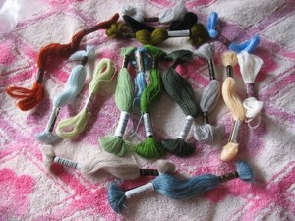
Другие нитки для вышивания, шерстяные, не так блестящи, как мулине, и в работе более капризны.
Но картины, вышитые шерстью, получаются более контрастными и яркими, шерсть незаменима при вышивке подушек.
Главное, что нужно помнить при работе с такой нитью – она должна быть не очень длинной, иначе шерсть будет перетираться.

Ножницы
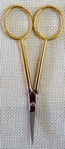
Здесь все просто. Инструмент нужный важный и полезный. Они всегда должны быть под рукой. Острые лезвия и небольшой размер - очень важные параметры. Это легко понять в процессе вышивания, поскольку аккуратно обрезанные кончики мулине являются залогом аккуратной работы в целом. Существуют, конечно, ножницы-цапли и с позолоченными ручками, но нам вполне подойдут обычные с тупыми концами. А еще хорошо запастись и маленькими ножничками — ими удобно подцеплять и разрезать неверно сделанные стежки.

Азы вышивания

Выполнение одинарного крестика
Крестик образуется в результате двух диагональных стежков, которые выполняются в одинаковой последовательности на протяжении всей работы. Вначале кладется диагональный стежок слева направо (нижний), а затем - диагональный стежок справа налево (верхний). На рисунке слева кружком отмечен один квадрат ткани "Аида".
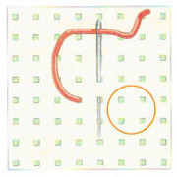
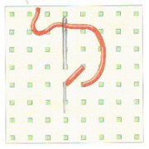
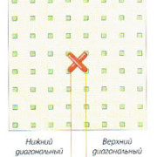

Вышивание небольшого участока
Выполните первый ряд слева направо
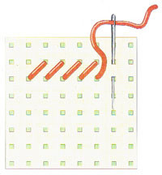
Выполните второй ряд справа налево
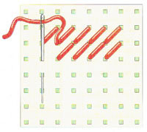
Продолжите таким же образом до заполнения желаемого участка, после чего верхними диагональными стежками покройте справа налево последний из выполненных рядов. Продолжите таким же образом до покрытия всех рядов верхними диагональными стежками
